**COLEGIO EMILIA RIQUELME.**

**GUÍAS FINAL DE ACTIVIDADES DE APRENDIZAJE EN CASA.**

**SEMANA DEL 17 AL 23 DE NOVIEMBRE DE 2020.**

**PARA TENER EN CUENTA…****

**La presente es la guía final de aprendizaje en casa de este año. Léela atentamente porque en ella se especifican los horarios de las actividades de la próxima semana.**

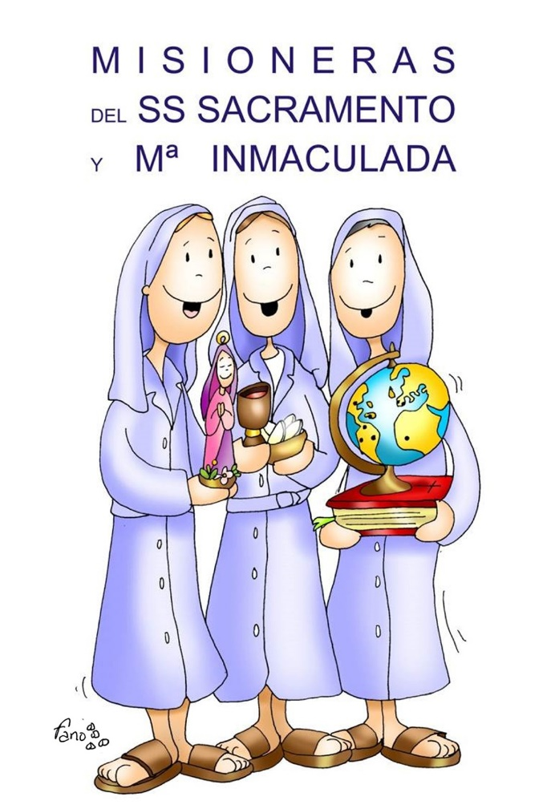

***“En el cielo y en la tierra, lo que vale es el amor*”**

Gracias infinitas por su paciencia, cariño y comprensión.

Gracias por acompañarnos en este año lleno de aprendizajes y nuevas experiencias

para toda la comunidad educativa.

Dios colme de abundantes bendiciones a cada una de ustedes y a sus familias

Las queremos inmensamente.

**PROFESORA:PAULA ANDREA CHAVARRIA MANSO.**

* **FECHA: MARTES 17 DE NOVIEMBRE.****

**Encuentro sincrónico.**

**TEMA:**

* **BIMESTRALES.**
* **NOVENA NAVIDEÑA. (tener panderetas, maracas, rincón decorado, gorrito de navidad)**

**DESARROLLO:**

**EL DIRECTOR DE GRUPO ENVIARÁ LA INVITACIÓN AL ENCUENTRO SINCRÓNICO PARA LA REALIZACIÓN DE LAS SIGUIENTES ACTIVIDADES:**

* **8 a. m. – 9 a.m. Realización del bimestral de sociales**
* **9: 30 a.m. – 10: 30 a.m. Novena navideña.**
* **10.30-11.30 Realización del bimestral de inglés.**

**FECHA: MIÉRCOLES 18 DE NOVIEMBRE. 

**Encuentro sincrónico.**

**TEMA:**

* **BIMESTRALES.**
* **NOVENA NAVIDEÑA. (tener panderetas, maracas, rincón decorado, gorrito de navidad)**
* **REUNIÓN DE PADRES DE FAMILIA Y LA DIRECTORA DEL COLEGIO. (recuerden a las siete de la noche).**

**DESARROLLO:**

**EL DIRECTOR DE GRUPO ENVIARÁ LA INVITACIÓN AL ENCUENTRO SINCRÓNICO PARA LA REALIZACIÓN DE LAS SIGUIENTES ACTIVIDADES:**

* **8 a. m. – 9 a.m. Realización del bimestral de ciencias naturales.**
* **9: 30 a.m. – 10: 30 a.m. Novena navideña.**
* **10.30-11.30 Realización del bimestral de lengua castellana.**
* **FECHA: JUEVES 19 DE NOVIEMBRE.****

**Encuentro sincrónico.**

**TEMA:**

* **NOVENA NAVIDEÑA (tener panderetas, maracas, rincón decorado, gorrito de navidad y una foto familiar).**
* **BIMESTRALES.**

**DESARROLLO:**

**EL DIRECTOR DE GRUPO ENVIARÁ LA INVITACIÓN AL ENCUENTRO SINCRÓNICO PARA LA REALIZACIÓN DE LAS SIGUIENTES ACTIVIDADES:**

* **8 a.m. – 9.a.m: Realización del bimestral de matemáticas y ensayo del baile y la canción.**
* **9: 30 a.m. – 10: 30 a.m. Novena navideña.**

**FECHA: VIERNES 20 DE NOVIEMBRE. 

**Encuentro sincrónico.**

**TEMA:**

* **MANUALIDAD.**
* **NOVENA NAVIDEÑA (tener panderetas, maracas, rincón decorado, accesorio o prenda de vestir que represente a los ángeles, pastores, José o María) aclaro si tiene disponible, si no puede usar ropita que desee, modo navidad y una foto familiar.**

**DESARROLLO:**

* **EL DIRECTOR DE GRUPO ENVIARÁ LA INVITACIÓN AL ENCUENTRO SINCRÓNICO PARA LA REALIZACIÓN DE LA SIGUIENTE ACTIVIDAD:**
* **8 a.m. – 9.a.m Manualidad (árbol de navidad) y ensayo del baile y canción (para este día tendremos 2 hojas de block o dos octavos de cartulina blanca, vinilo verde y otros dos vinilos del color que deseen, pincel, mirella si tienen, stickers o láminas navideñas, colbon y delantal)**
* **9: 30 a.m. – 10: 30 a.m. Novena navideña.**
* **FECHA: SÁBADO 21 DE NOVIEMBRE** **

**Encuentro sincrónico.**

**TEMA:**

* **FESTIVAL NAVIDEÑO.**

**DESARROLLO: (Recuerden la información enviada por el grupo acerca de dicho evento).**

**EL DIRECTOR DE GRUPO EN COMPAÑÍA DE LAS FAMILIAS CELEBRARÁN EL FESTIVAL NAVIDEÑO. HORA: 3 P.M.**

* **FECHA: LUNES 23 DE NOVIEMBRE. (en el grupo del WhatsApp se dará la información pertinente para este día).****

**(9:30 a.m. a 10:30 a.m.).**

**Encuentro sincrónico.**

**TEMA:**

**ACTIVIDAD DE CLAUSURA.**

**DESARROLLO:**

* **Cada docente en compañía de su grado, realizará la actividad de clausura del año escolar.**

**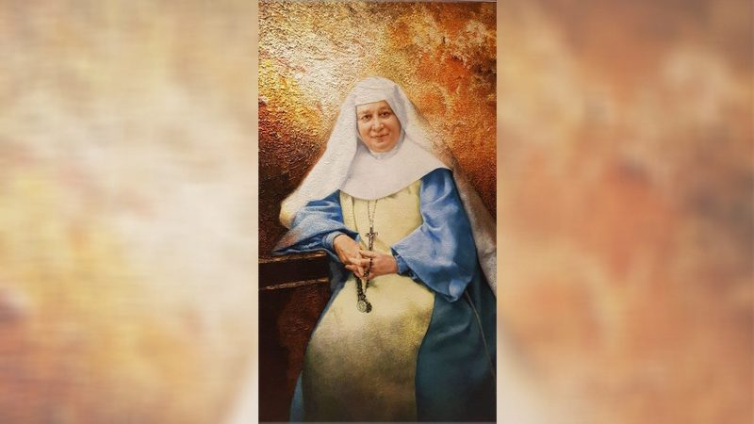*“Ama a Dios y no temas nada”.***